Na Ládví do dvou let vyroste nové centrum pro špičkový výzkum fyziky pevných látek
Praha, 13. srpna 2019
Pochopit procesy v moderních materiálech a nanostrukturách a vyvíjet nové materiály, součástky a aplikace pro oblasti techniky, energetiky nebo lékařství – to bude cílem výzkumného centra, které se začíná stavět v areálu Fyzikálního ústavu Akademie věd na pražském Ládví. Základní kámen nového pavilonu slavnostně poklepou ve středu 14. srpna ve 14.00 mimo jiné předsedkyně Akademie věd ČR Eva Zažímalová, místopředseda AV ČR Jan Řídký, ministr průmyslu a obchodu Karel Havlíček, náměstek MŠMT Václav Velčovský, zástupce Evropské komise Josef Schwarz a ředitel Fyzikálního ústavu AV ČR Michael Prouza.
Autorem architektonického návrhu budovy je studio Bogle Architects, které se podílelo také na projektu laserového centra ELI Beamlines v Dolních Břežanech, oceněného mimo jiné prvním místem v Grand Prix architektů v kategorii novostavba.
Nový objekt, jenž bude součástí Fyzikálního ústavu AV ČR, pojme až 30 laboratoří. Pracovat v něm budou vědecké týmy z oborů nanoelektroniky, fotoniky, magnetizmu, funkčních a bioaktivních materiálů a plazmatických technologií.
“Pavilon bude maximálně přizpůsoben nárokům extrémně citlivých přístrojů a zkoumaných materiálů. Každá laboratoř bude uzpůsobena svému účelu,“ říká Michael Prouza, ředitel Fyzikálního ústavu AV ČR. Například prostor pro práci s UV citlivými materiály bude vybaven žlutým osvětlením a na jeho oknech instalovány žluté filtry. Laboratoře, mimo jiné plně vybavená biolaboratoř nebo komplex plazmových laboratoří, budou kvůli minimalizaci vibrací umístěny v suterénu či přízemí budovy.
Fyzika pevných látek v každodenním životě
Vědecká oblast fyziky pevných látek je jednou z nejrychleji se rozvíjejících oblastí fyziky. „Vzešla z ní převážná část současných převratných technických inovací. Vždyť mezi nejdůležitější, široce využívané objevy moderní fyziky pevných látek patří tranzistory, lasery a fotovoltaické články. Nejnověji také LED osvětlovací technika,“ upozorňuje Michael Prouza.
Stavba je součástí projektu SOLID21 (Solid State Physics for 21st Century, český název Fyzika pevných látek pro 21. století), na němž Fyzikální ústav AV ČR pracuje od roku 2018 a byl podpořen více než půl miliardou korun z Operačního programu Výzkum, vývoj a vzdělávání.

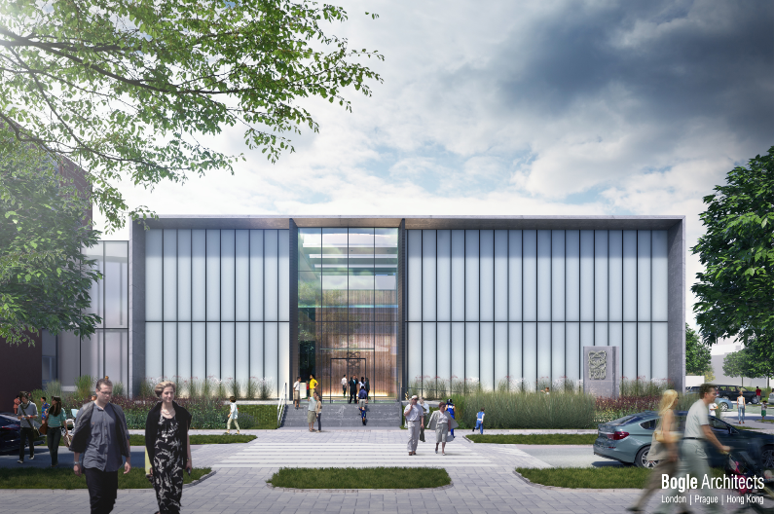
Architektonický návrh budovy od studia Bogle Architects

Základním kamenem nového pavilonu je buližník z nedalekého vrchu Ládví.
Silicit tmavé barvy svou tvrdostí symbolizuje náročnost oboru fyziky pevných látek.

Popis jednotlivých výzkumných programů projektu SOLID21
Program Fyzika pro materiálové inženýrství rozvine kapacity ústavu ve studiu speciálních a funkčních materiálů, jejichž vlastnosti dají ovlivnit změnou vnějších fyzikálních podmínek – například materiálů s tvarovou pamětí, slitin s prodlouženou životností či kapalných krystalů. Uplatnění těchto materiálů sahá od medicíny ke komunikačním technologiím.
V rámci programu Nanoelektronika rozvíjíme moderní směry v elektronice, z nichž v některých je již v současnosti FZU pracovištěm s celosvětovým dosahem. Nové laboratoře umožní další rozvoj beztranzistorové elektroniky, založené na využití kvantových jevů v molekulách a atomech. Slibnými směry jsou v tomto ohledu nejen spintronika či kvantové celulární automaty, ale i další přístupy otevírající cestu k rychlým elektronickým součástkám a počítačům s nízkou spotřebou energie.
Excelentní pracoviště v mezinárodním srovnání vzniká díky programu Fotonika a přeměny energie. Soustředí se na výzkum nových technologií a materiálů pro účinnou přeměnu a skladování energie – např. výzkum a vývoj luminoforů pro pevnolátkové zdroje světla, scintilačních materiálů pro detekci ionizujícího záření, či výzkum fotovoltaické a termoelektrické přeměny energie. Zaměření tak odpovídá cílům Strategie AV 21 české Akademie věd a umožní prohloubení spolupráce s předními světovými laboratořemi v USA, Japonsku, CERNu a také HiLASE, laserovým centrem zaměřeným na aplikace, které je také součástí FZU.
Také program Fyzika pro bio v sobě zahrnuje úspěšné vědecké kapacity, působící dnes napříč Fyzikálním ústavem. Jejich cílem je výzkum vlivu různých fyzikálních faktorů na biologické systémy včetně vývoje nových technologií. Hlavní, avšak nikoli jedinou, náplní je vývoj technologií pro medicínu, konkrétně zobrazovací metody a transport léčiv využívající nanočástice.
Program Plazmatické technologie navazuje na tradici Fyzikálního ústavu ve výzkumu a využití nízkoteplotního plazmatu. Jsou studovány možnosti použití nízkoteplotního plazmatu při vytváření tenkých vrstev a vrstevnatých nanostruktur. Ve spolupráci s dalšími výzkumnými programy optimalizujeme proces nanášení tenkých vrstev, což má velký význam pro využití ve fotonice, fotovoltaice, elektronice, optice, při výrobě senzorů a v dalších oblastech.

